|  |  |
| --- | --- |
| **лого для документов 2022** | ***Федеральное агентство по рыболовству***  ***Федеральное государственное бюджетное образовательное***  ***учреждение высшего образования***  ***«Астраханский государственный технический университет»***  **Система менеджмента качества в области образования, воспитания, науки и инноваций**  **ООО «ДКС РУС» по международному стандарту ISO 9001:2015** |

ИНСТИТУТ ИНФОРМАЦИОННЫХ ТЕХНОЛОГИЙ И КОММУНИКАЦИЙ

**КАФЕДРА АВТОМАТИЗИРОВАННЫХ СИСТЕМ ОБРАБОТКИ ИНФОРМАЦИИ И УПРАВЛЕНИЯ**

**БАЗЫ ДАННЫХ**

(*наименование дисциплины*)

**ОТЧЕТ**

о выполнении заданий к лабораторной работе № 10

**Метод нормализации отношений.**

|  |  |
| --- | --- |
|  | Выполнила:  студент гр. ДИНРБ-31 |
|  | ___________________Кузургалиев Р.А. |
|  | «____»___________2023 г. |
|  | Максимальное количеству баллов _____  ЗАЩИЩЕНО:  Получено баллов ______ |
|  | Преподаватель: ________ Мамлеева А.Р. |
|  | «____»____________2023 г. |

**Астрахань – 2023**

**Лабораторная работа №10 «Метод нормализации отношений»:**

1. Цель работы: **Спроектировать базу данных коллекции монет и марок.**

**ЗАДАНИЕ К ЛАБОРАТОРНОЙ РАБОТЕ №10**

Создаваемая информационная система предназначена для учета старинных монет и марок.

В системе формируется база данных старых монет:

* наименование
* количество
* страна
* период выпуска
* состав металлов
* оценочная стоимость
* источник происхождения.

Возможна продажа монет (марок) из коллекции. При этом учитываются:

* Покупатель
* Цена, по которой продана монета (марка).

Часть коллекции может принимать участие в различных выставках. В базе данных необходимо предусмотреть отметку об участие в выставках (сроки, место).

Задание:

* Построить схемы БД в трёх нормальных формах.

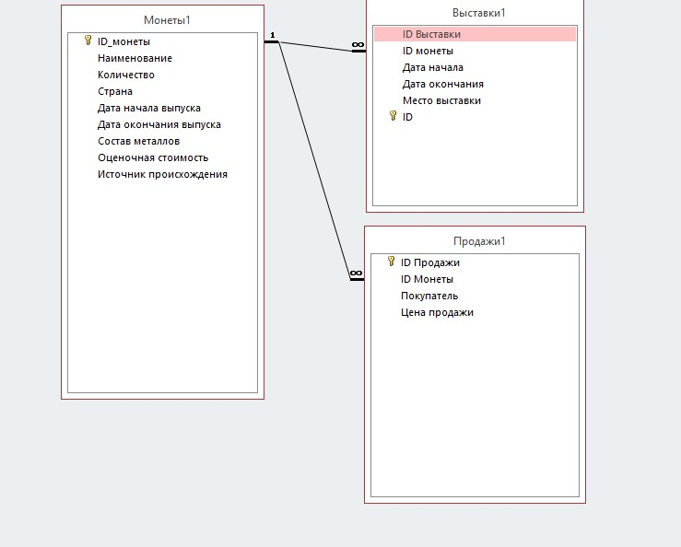

Рисунок 1. Первая нормальная форма

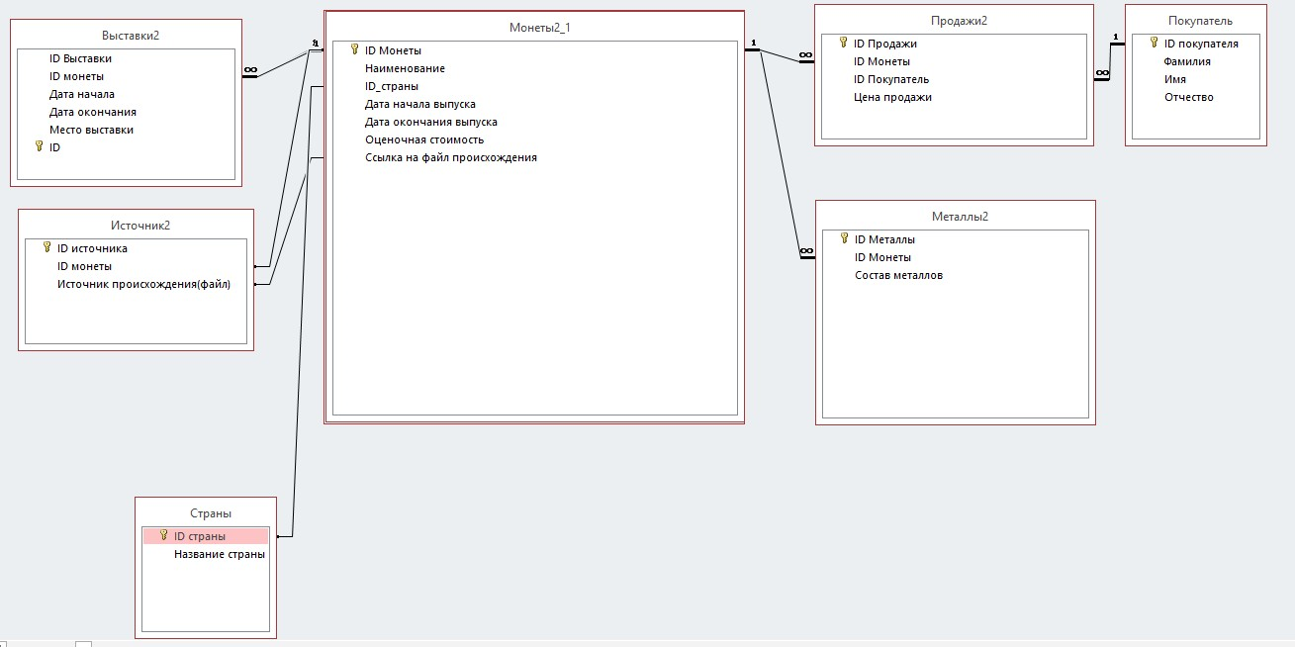

Рисунок . Вторая нормальная форма

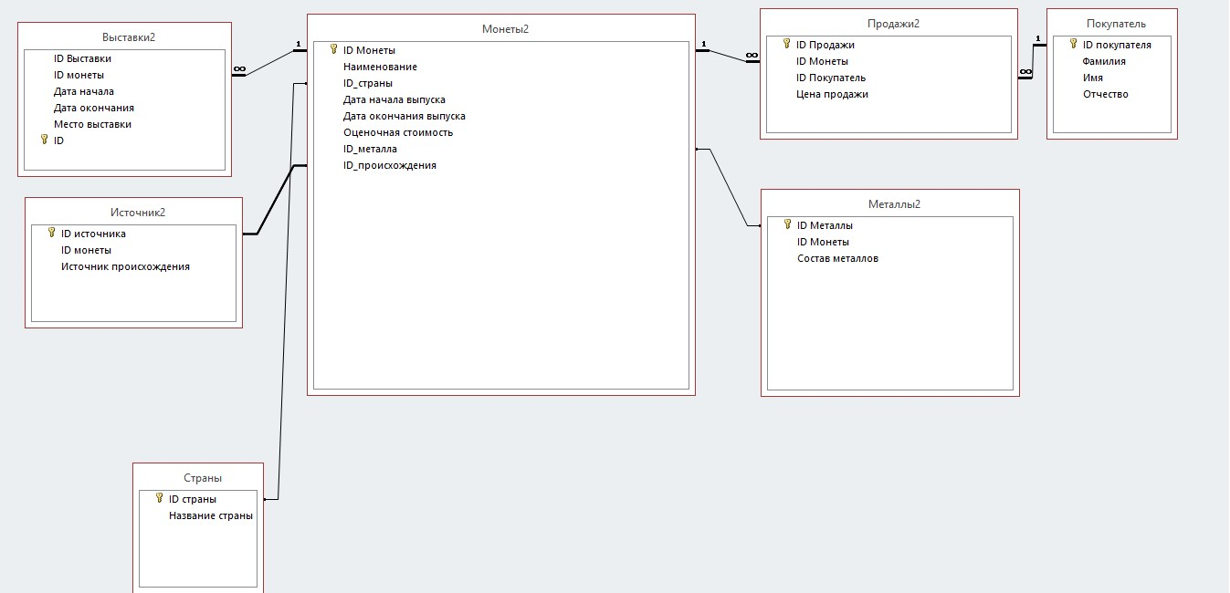

Рисунок 3. Третья нормальная форма

1. Выводы

Вывод: в ходе выполнения лабораторной работе я изучил основы проектирования БД согласно нормальным формам.